CONTENIDOS MATEMÁTICOS BÁSICOS SEGUNDO TRIMESTRE 1º PRIMARIA
NOMBRE: | FECHA:

1.- Indica el número de que representan estos palillos

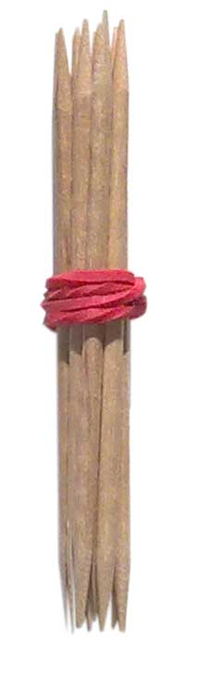

2.- Completa las series.

- 10 , ______ , 30, _____ , 50 , ______ , _____ , 80 , ______

- 90 , ______ , 70, ______ , ______ , 40, _____ , 20 , ______

3.- Calcula mentalmente estas sumas y restas

- 6 + 8 = ____________
- 5 - 3 = ____________
- 9 + 4 = ____________
- 6 - 2 = ____________

4.- Calcula el doble de estas cantidades

- 6= ____________
- 20 = ____________
- 8= ____________
- 60 = ____________

5.- Rodea de los siguientes números lo que sean pares.

6, 9, 16, 19, 36, 45, 66

6.- Señala dos formas de tener 10€ con billetes y monedas.

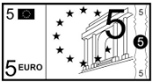
10 €
10 €
7.- Dibuja la siguientes líneas.
LINEA RECTA | LINEA CURVA
LINEA ABIERTA | LINEA CERRADA

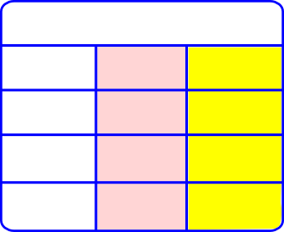
8.- Calcula estas sumas y restas.
27 + 27 58 + 36 57 - 24 39 - 16

9.- Pon las horas en tos relojes analógicos y digitales.
Las Las
cuatro en seis y
punto media
Las Las
cinco en doce y
punto media

10.- Observa los siguientes precios de juguetes y contesta.
8 €

14 €
3 €
6 €
12 €

A.- ¿Cuál tiene el precio más caro? ___________________________________
B.- ¿Cuánto más vale la guitarra que el peluche del león? _________________
C.- ¿Qué dos juguetes podrías comprar con 10 €? _________________________

